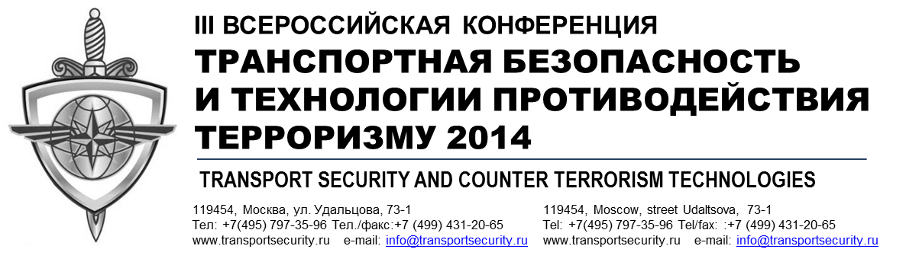
ЗАЯВКА-ДОГОВОР НА УЧАСТИЕ В КОНФЕРЕНЦИИ № Место для ввода текста.
г. Москва, « » 2014 г.

«ТРАНСПОРТНАЯ БЕЗОПАСНОСТЬ И
ТЕХНОЛОГИИ ПРОТИВОДЕЙСТВИЯ ТЕРРОРИЗМУ-2014»
ВСЕРОССИЙСКАЯ КОНФЕРЕНЦИЯ
Место проведения: Здание Правительства Москвы (г. Москва, ул. Новый Арбат, 36/9)
Время проведения: 03 сентября 2014 г., 9.00-19.00
1. ОРГАНИЗАТОР

ООО «РИА Индустрия безопасности» | ИНН/КПП: 7729737927/772901001
Юридический адрес: 119454, Москва, ул. Удальцова, 73. | Тел.: (495) 797 3596
Фактический адрес: 119454, Москва, ул. Удальцова, 73. | Факс: (499) 431 20 65
Контактное лицо: Екатерина Побережная | E-mail: info@securitymedia.ru  www.securitymedia.ru
2. УЧАСТНИК

Наименование организации:
 | ИНН/КПП:
E-mail: | Тел.:
Адрес сайта в Интернет: | Факс:
Контактное лицо:
Юридический адрес:
Фактический адрес:
3. СТОИМОСТЬ УЧАСТИЯ (указана в РУБЛЯХ без НДС)

3.1 РЕГИСТРАЦИОННЫЙ ВЗНОС ДЕЛЕГАТОВ КОНФЕРЕНЦИИ
(включает: участие в заседаниях Конференции, делегатский пакет, утренний кофе, кофе-брейк, ланч, вечерний кофе).
3.1.1 первый делегат | 15 000 руб. =
3.1.2 дополнительные делегаты | _ чел. Х 10 000 руб. =
Фамилия, имя, отчество (полностью) | Занимаемая должность

3.3. ОБШАЯ СТОИМОСТЬ УЧАСТИЯ С УЧЕТОМ НДС: руб.
4. ПОРЯДОК ОПЛАТЫ

4.1. Участник оплачивает 100% общей стоимости в течение семи рабочих дней со дня выставления Организатором счета, но не позднее одного рабочего дня до даты проведения Конференции.
4.2. Оплата участия производится путем перечисления соответствующих денежных средств на банковский счет Организатора: Р/С № 40702810800800000170 в ОАО «УРАЛСИБ» Г. МОСКВА;
К/С № 30101810100000000787, БИК: 044525787
4.3. Любое денежное обязательство Участника считается исполненным с момента поступления соответствующей суммы на счет Организатора. Все расходы по переводу денежных средств несет Участник.
5. ДОПОЛНИТЕЛЬНЫЕ УСЛОВИЯ

5.1. Настоящим Участник подтверждает свое участие в Конференции и обязуется соблюдать все правила, действующие на территории ее проведения.
5.2. Участник также подтверждает обязательство полностью оплатить свое участие в Конференции в порядке, установленном настоящим Договором и признает, что Организатор несет расходы в целях надлежащего исполнения настоящего Договора.
5.3. Оплата (в том числе частичная) Участником счетов, выставленных ему Организатором в соответствии с настоящим Договором, также является подтверждением заключения настоящего Договора Сторонами и согласием Участника со стоимостью оказываемых ему услуг.
5.4. Участник вправе осуществить замену делегатов, уведомив об этом Организатора в письменной форме не позднее, чем за семь календарных дней до даты начала Конференции, если иное не будет согласовано Сторонами.
5.5. Участник не вправе в одностороннем порядке изменять установленный настоящим Договором объем оказываемых услуг без письменного согласия Организатора.
5.6. В случае любого нарушения Участником порядка оплаты своего участия, Организатор вправе в одностороннем внесудебном порядке приостановить исполнение Договора до момента его оплаты либо отказаться от исполнения своих обязательств.
5.7. Участник гарантирует Организатору, что все права на используемые им объекты интеллектуальной собственности принадлежат Участнику и что представленный им продукт не будет нарушать как интеллектуальные, так и любые другие права третьих лиц, и в нем не содержится не санкционированных заимствований.
Участник самостоятельно несет ответственность за использование в рамках участия в Конференции материалов, сведений и иной информации, не соответствующих требованиям действующего законодательства или без специального на то разрешения (если оно требуется).
5.8. Участник вправе в одностороннем внесудебном порядке расторгнуть настоящий Договор без возмещения убытков путем письменного уведомления об этом не позднее, чем за 30 дней до даты начала Конференции либо после наступления указанного срока путем уплаты Организатору компенсаций в следующем размере:
5.8.1. 50% от общей стоимости участия – в случае направления уведомления в срок от 30 (тридцати) до 15 (пятнадцати) календарных дней до даты начала Конференции;
5.8.2. 100% от общей стоимости участия – в случае направления уведомления в срок менее 15 (пятнадцати) календарных дней до даты начала Конференции.
5.9. Обязательства Организатора по настоящему Договору считаются исполненными с момента подписания Сторонами Акта выполненных работ, направляемого Участнику в течение пяти рабочих дней с момента окончания Конференции. Претензии в отношении исполнения Договора могут быть предъявлены Организатору в течение пяти рабочих дней с момента окончания Конференции. В случае отсутствия претензий в установленный настоящим пунктом срок, Договор считается исполненным надлежащим образом в полном объеме, а соответствующий Акт выполненных работ – подписанным Участником.
5.10. Общий размер ответственности Организатора за нарушение настоящего Договора не может превышать суммы, указанной в пункте 3.3.
5.11. Организатор не несет ответственности за убытки и иные потери и/или расходы Участника в случае, если перенос или отмена Конференции произошли по обстоятельствам, за которые Организатор не отвечает.
5.12. В случае наступления во время исполнения Договора обстоятельств непреодолимой силы Стороны освобождаются от ответственности, если его надлежащее исполнение оказалось невозможным, и обязаны согласовать необходимость его дальнейшего исполнения.
5.13. Стороны обязаны незамедлительно в письменной форме извещать друг друга о любых изменениях своего юридического адреса, своих банковских реквизитов, номеров телефонов, факса и иных сведений, имеющих существенное в данных обстоятельствах значение. Каждая из Сторон самостоятельно несет риск последствий несвоевременного уведомления другой Стороны об изменении соответствующих сведений.
5.14. Настоящий Договор, дополнительные соглашения и/или приложения к нему, акты, счета, письма и любые другие относящиеся к нему документы, могут быть подписаны при использовании средств факсимильной, электронной или иной связи, позволяющей достоверно установить, что документ исходит от Стороны по Договору. Переданные с использованием таких средств связи и электронной почты документы имеют юридическую силу до получения соответствующей Стороной оригинальных документов.
5.15. Настоящий Договор составлен в двух подлинных экземплярах, имеющих одинаковую юридическую силы – один для Организатора, второй для Участника.
6. ПОДПИСИ СТОРОН

ОТ ОРГАНИЗАТОРА | ОТ УЧАСТНИКА
Груздь Сергей Иванович
Генеральный директор,
действующий на основании Устава

____________________________________________ ____________________________________________
М.П. (подпись) М.П. (подпись)

